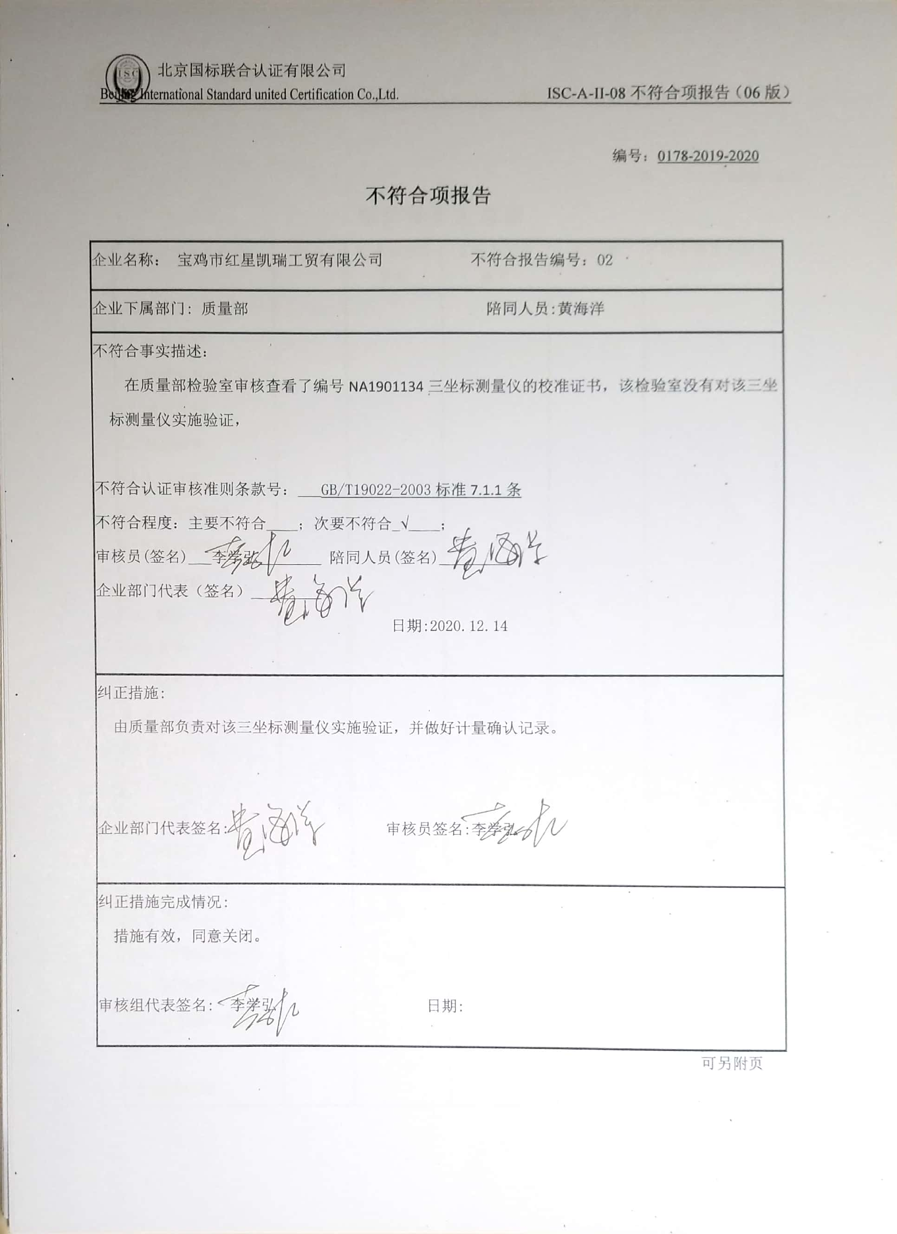编号：0178-2019-2020

**不符合项报告**

|  |
| --- |
| 企业名称： 宝鸡市红星凯瑞工贸有限公司 不符合报告编号：02 |
| 企业下属部门: 质量部 陪同人员:黄海洋 |
| 不符合事实描述：  在质量部检验室审核查看了编号NA1901134三坐标测量仪的校准证书，该检验室没有对该三坐标测量仪实施验证，  不符合认证审核准则条款号：___GB/T19022-2003标准7.1.1条  不符合程度：主要不符合____；次要不符合_√____；  审核员(签名)___李学弘________ 陪同人员(签名)_________  企业部门代表（签名）_________  日期:2020.12.14 |
| 纠正措施:  由质量部负责对该三坐标测量仪实施验证，并做好计量确认记录。  企业部门代表签名: 审核员签名:李学弘 |
| 纠正措施完成情况:  措施有效，同意关闭。  审核组代表签名: 李学弘 日期: |

可另附页